**1. Đối tượng sử dụng**

Hướng dẫn này dùng cho các cá nhân không thuộc UIT được cấp tài khoản sử dụng UIT Cloud để đăng nhập hệ thống từ xa thông qua OPEN VPN. Nội dung hướng dẫn bao gồm cách cấu hình trên Windows cũng như trên Linux.

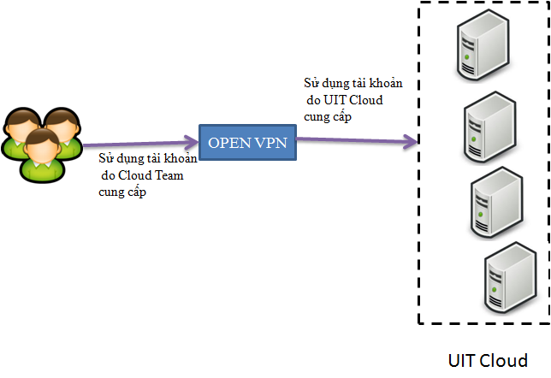

**2. Cách cài đặt.**

Khi UIT Cloud cấp máy ảo, hệ thống ***(UIT Cloud)*** sẽ tự động gửi cho người dùng thông tin về máy:

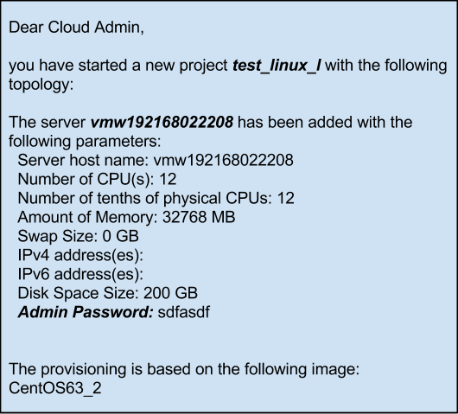

Trong đó cần chú ý một số thông tin sau:

+ Dựa vào thông tin ***vmw192168022208***  thì IP dùng để truy cập máy: 192.168.22.208

+ Mật khẩu để truy cập máy là thông tin trong Admin Password.

Để truy cập máy ảo với những thông trên, ***Cloud Team*** sẽ gửi đến người dùng thông tin tài khoản dùng để truy cập vào UIT Cloud thông qua OPEN VPN.

***2.1 Cách kết nối đối với người dùng sử dụng Windows.***

**Bước 1:** Tải và cài đặt open VPN tại địa chỉ: <http://openvpn.net/index.php/open-source/downloads.html>

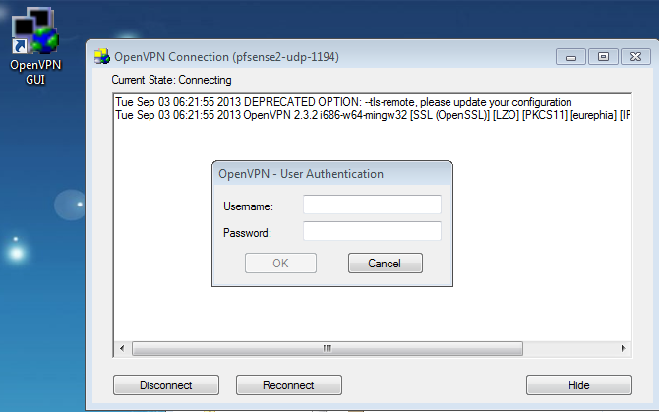

**Bước 2**: Tải file config.rar tại địa chỉ: <http://www.mediafire.com/download/kia3kfyepa78dad/config.rar> sau đó giải nén file config.rar vào thư mục "C:\Program Files\OpenVPN\config\"

**Bước 3**: Sử dụng thông tin do Cloud Team cung cấp để truy vào UIT Cloud

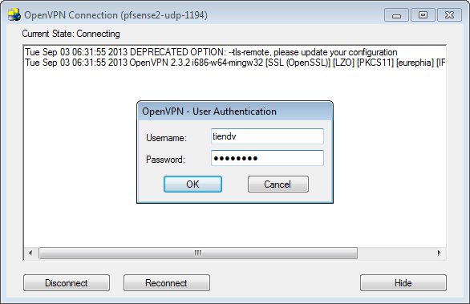

Báo kết nối thành công:



**Bước 4**: Sau khi kết nối thành công người dùng sử dụng thông tin do UIT Cloud cấp để truy cập vào máy ảo của mình.

***2.2 Cách kết nối đối với người dùng sử dụng Mac OSX***

**Bước 1:** Tải và cài đặt openvpn2, và Tuntap theo hướng dẫn sau: <http://www.topdog.za.net/2013/01/31/commandline-openvpn-client-on-mac-osx-with-macports/>  
**Bước 2:** Download file config.rar tại địa chỉ: <http://www.mediafire.com/download/kia3kfyepa78dad/config.rar> sau đó giải nén ra trong thư mục: /opt/local/etc/openvpn/

**Lưu ý:** Trong Linux, config file phải có đuôi **.conf** nên ta đổi thành .conf

**Bước 3:** Chạy openvpn2 bằng tài khoản do Cloud Team cung cấp

> sudo openvpn2 --config /opt/local/etc/openvpn/pfsense2-udp-1194.